**Тема «Мой дом – моя крепость»**

**Задача:** формировать у детей представление об образе жизни людей в разных климатических зонах и его связи с особенностями природы на примере строительства зданий.

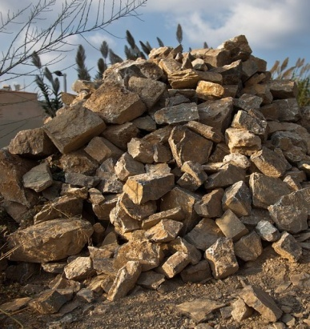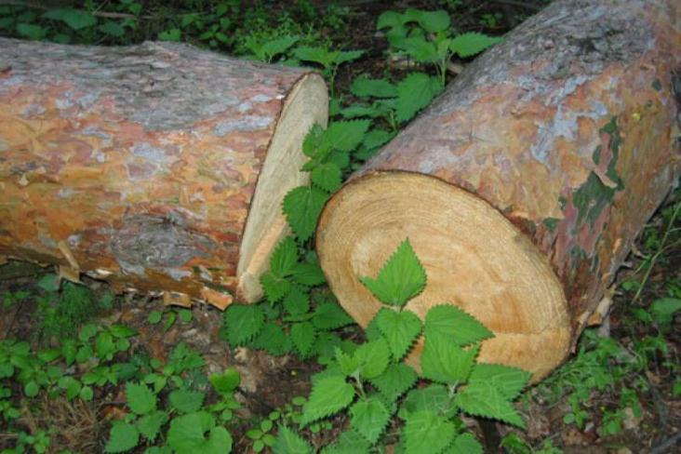**Расскажите детям, какие бывают дома.**

**В очень далекие времена дом прежде всего должен был спасать людей от жары и холода, от дождя и ветра, от диких зверей и недоброжелательных соседей. И строили его люди только из того, что им попадалось под руку. Было дерево – строили из дерева. Были камни - строили из камней.**

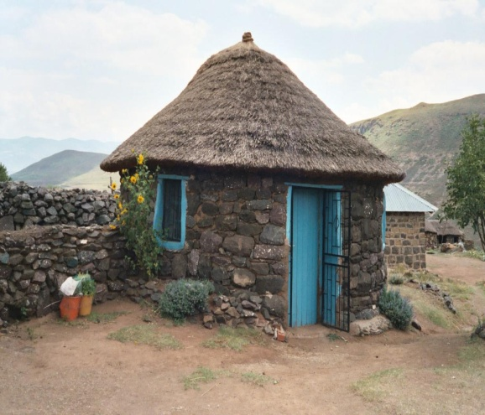

Каменный дом в Африке.

Стены такого дома сложены из камней, а крыша покрыта соломой. Такой дом хорошо сохраняет прохладу, в нём можно спрятаться от жаркого африканского солнца.

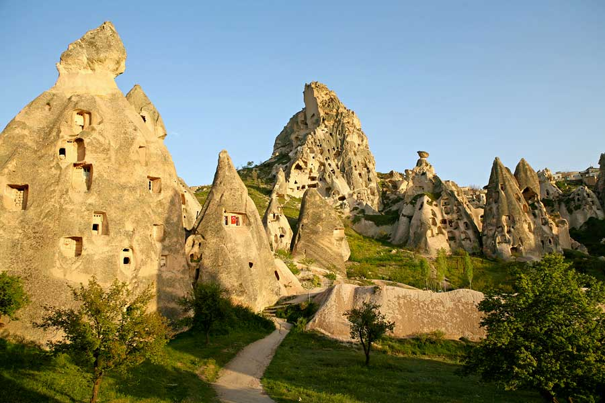

**Дома- пещеры.**

**Эти дома выдолблены в скалах и напоминают муравейники**

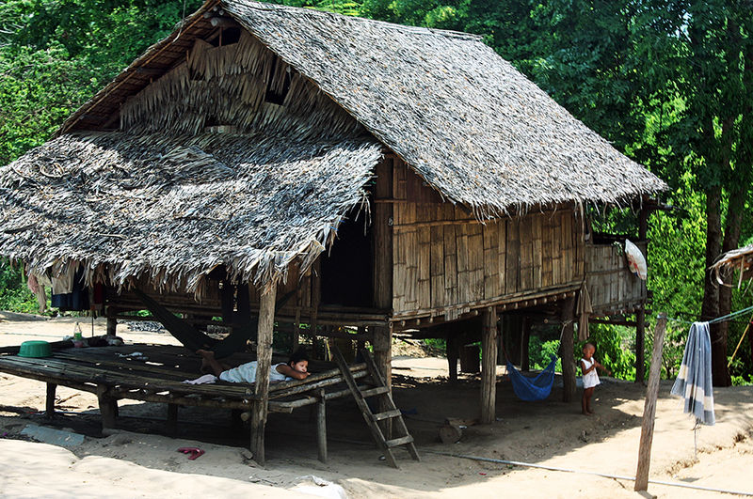

**Хижины из бамбука и тростника.**

**В Таиланде тепло и по этому местные жители строят свои лёгкие хижины из бамбука и тростника.**

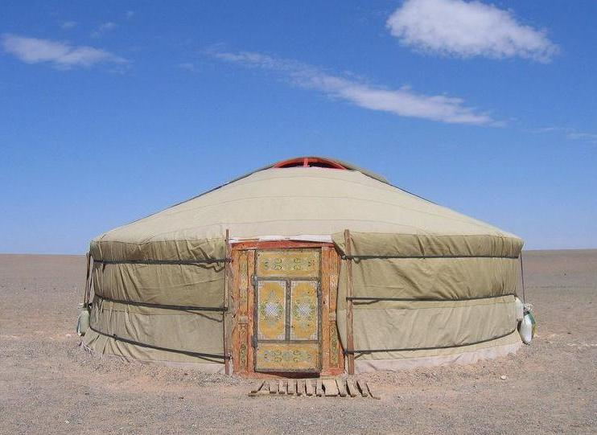

**Юрта.**

**Народы, живущие в пустыне, в основном пастухи передвигаются со своими стадами с одного пастбища на другое. Свои дома они возят с собой. Так как их легко собрать и разобрать, как палатку. Стены юрты покрыты войлоком из шерсти животных.**

**Яранга.**

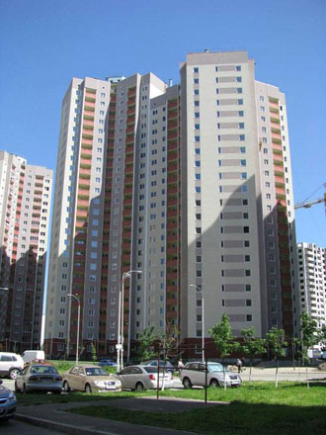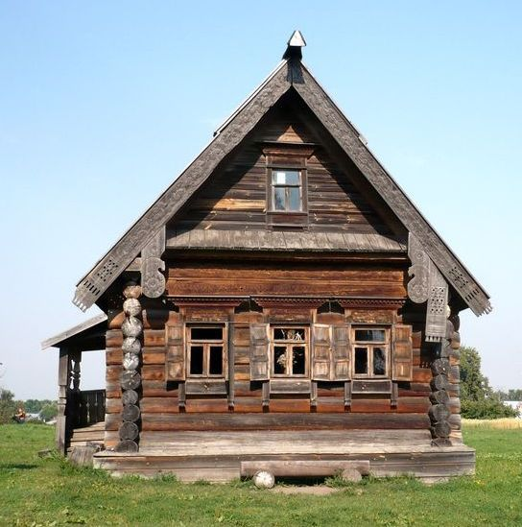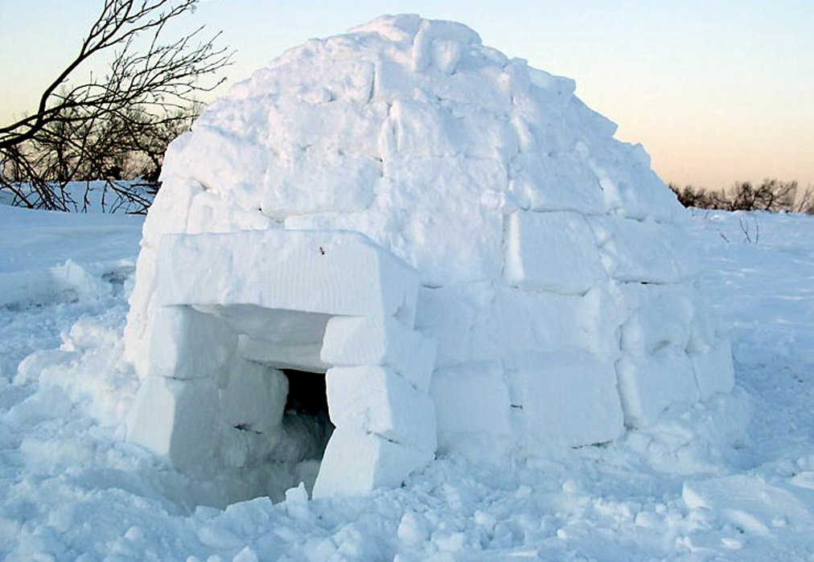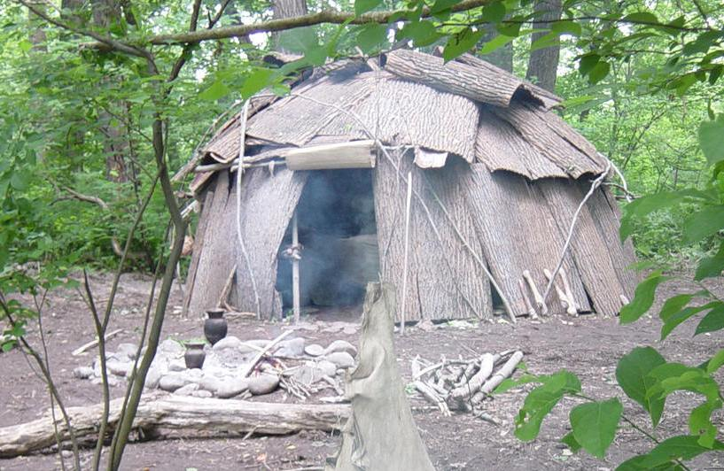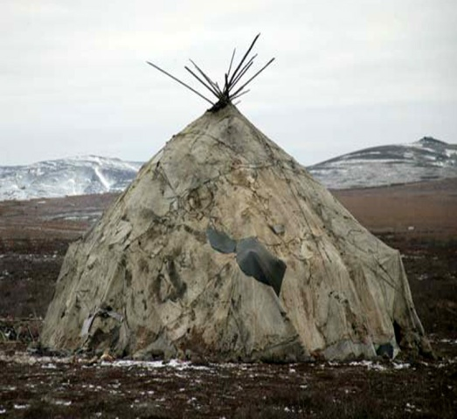

**В каком доме живёте вы? Опишите его.**

**Из чего он построен?**

**Сколько в нём этажей?**

**Сколько в квартире комнат?**

**Современные дома строят из кирпича и бетона.**

**Давным - давно на Руси крестьяне строили избы из брёвен.**

**Иглу.**

**Иглу- это дом из снега. Снежный дом защищает от ветра и непогоды, а внутри для тепла его выстилают звериными шкурами.**

**Вигвам.**

**Индейский вигвам похож на ярангу. Только с верху он покрывается корой деревьев, а изнутри утепляется шкурами животных.**

**Яранга.**

**На дальнем Севере, где бывают сильные морозы, местные жители живут в ярангах. Яранга похожа на юрту, только стены в ней из оленьих шкур. Она так же легко разбирается.**